Tillsynsbegäran – information om höga naturvärden och fridlysta arter i avverkningsanmälan A 19925-2025 i Åre kommun
Detta dokument behandlar höga naturvärden i avverkningsanmälan A 19925-2025 i Åre kommun. Denna avverkningsanmälan inkom 2025-04-24 15:13:30 och omfattar 7,6 ha.
Vi begär härmed att Skogsstyrelsen fattar beslut enligt miljöbalken som säkerställer att skogens höga naturvärden bevaras samt säkerställer att EU-lagstiftning efterlevs och att artskyddsbrott förhindras. Vi önskar även ta del av de ställningstaganden och beslut som myndigheterna meddelar till följd av aktuell avverkningsanmälan och föreningens inlaga (se 34 § förvaltningslagen).
Nedan beskrivs fynd av naturvårdsarter och fridlysta arter som gjorts i det avverkningsanmälda området.

Naturvårdsarter
I avverkningsanmälan har följande 5 naturvårdsarter hittats: skarptandad daggkåpa (EN), liten svartspik (NT), vitgrynig nållav (NT), kornig nållav (S) och blåsippa (§9). Av dessa är 3 rödlistade. För rödlistade arter har rödlistekategorin angivits inom parentes. Arter som är signalarter enligt Skogsstyrelsen har markerats med (S). För fridlysta arter anges även paragrafen i Artskyddsförordningen som arten är fridlyst enligt.
De påträffade naturvårdsarterna är ett tydligt kvitto på att detta rör sig om en skog med höga naturvärden. I Figur 1 visas en karta över det avverkningsanmälda området, där samtliga fyndplatser för naturvårdsarter som finns registrerade på Artportalen har markerats.
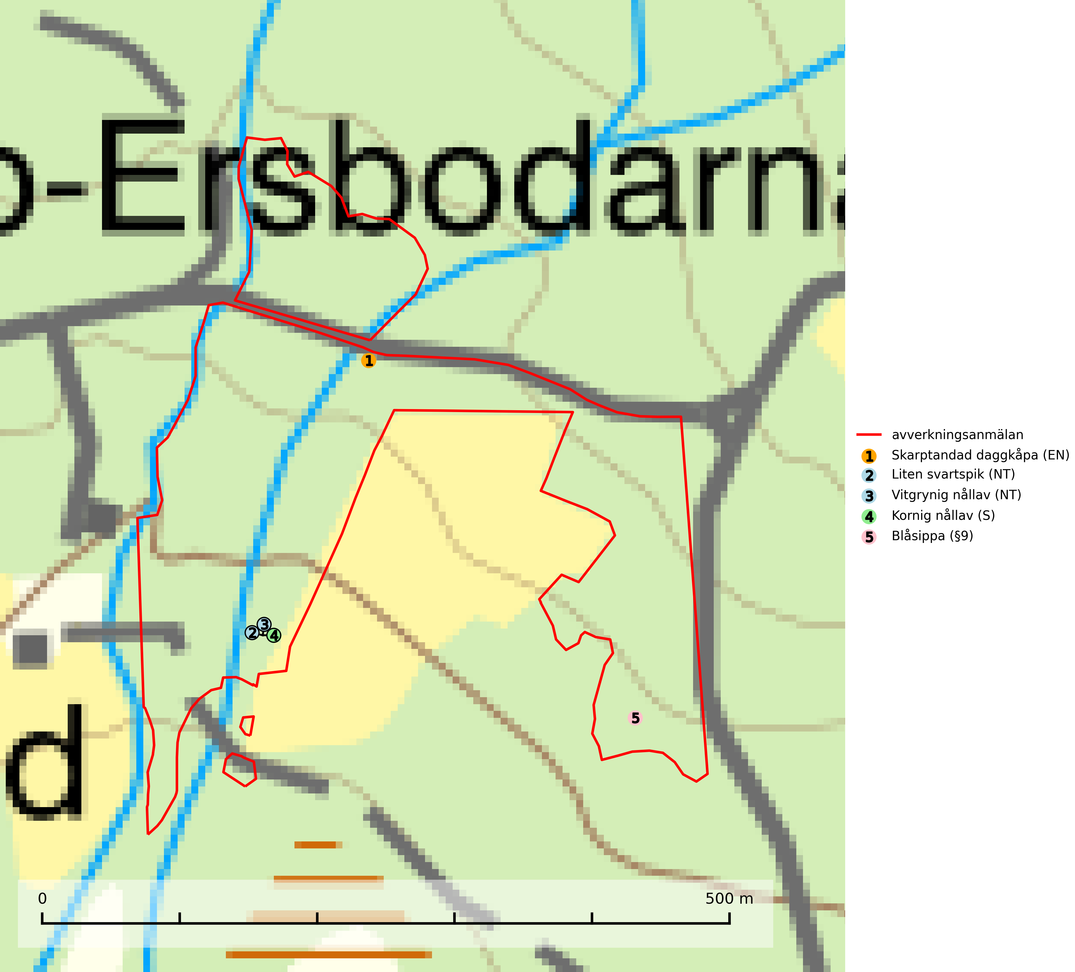
Figur 1. Fyndplatser för naturvårdsarter i det avverkningsanmälda området (röd linje). Markörer utan svart kant är placerade på fyndplatsen. Markörer med svart kant är placerade vid sidan av fyndplatsen och har ett svart streck som visar fyndplatsens exakta position. Kartans mittpunktskoordinat är N 7023069, E 443538 i SWEREF 99 TM.
Kornig nållav förekommer i skuggiga miljöer med hög luftfuktighet och påträffas främst i gamla skogar eller på gamla träd. Den signalerar höga naturvärden och på lokalerna finns ofta flera ovanliga och rödlistade arter. Kornig nållav är typisk art för 9110 Näringsfattig bokskog och 9130 Näringsrik bokskog (SLU Artdatabanken, 2024; Nitare & Skogsstyrelsen, 2019).
Liten svartspik (NT) växer på granbark i boreala barrskogar med lång trädkontinuitet och hög luftfuktighet. Orsaken till tillbakagången beror på främst på slutavverkningar av naturskogsartade granskogar. Bestånd med riklig förekomst av liten svartspik bör regelmässigt sparas. Naturhänsyn i samband med slutavverkning måste ske så att man undviker uttorkningseffekter (SLU Artdatabanken, 2024).
Vitgrynig nållav (NT) växer nästan uteslutande på bark av gamla, senvuxna granar i skuggiga lägen med hög och jämn luftfuktighet. Den vanligaste naturtypen för arten är kontinuitetsskogar på frisk mark men den finns också i sumpgranskogar. På lång sikt utgör avverkningar av olikåldriga granskogar av naturskogskaraktär ett allvarligt hot mot arten och skogsbruksåtgärder på eller i närheten av växtplatserna bör undvikas. Naturskogsartade, fuktiga granskogar med förekomster av arten signalerar höga biologiska värden och bör bevaras (SLU Artdatabanken, 2024; Nitare & Skogsstyrelsen, 2019).

Fridlysta arter
Följande fridlysta arter har sina livsmiljöer och växtplatser i den avverkningsanmälda skogen: blåsippa (§9).
Blåsippa (§9) är typisk art för 9050 Näringsrik granskog, 9020 Nordlig ädellövskog och 8240 Karsthällmarker (SLU Artdatabanken, 2025).

